附件：

景德镇市珠山区就业创业服务中心2022年部门预算公开

目 录
第一部分 珠山区就业创业服务中心概况
一、部门主要职责
二、2022年主要工作任务
三、部门机构设置情况
第二部分 珠山区就业创业服务中心2022年部门预算情况说明
一、2022年部门预算收支情况说明
二、财政拨款支出情况
三、政府采购预算情况
四、政府基金收支情况
五、2022年“三公”经费预算情况说明
六、整体绩效目标设置情况
第三部分 珠山区就业创业服务中心2022年部门预算表
一、《收支预算总表》
二、《单位收入总表》
三、《单位支出总表》
四、《财政拨款收支总表》
五、《一般公共预算支出表》
六、《一般公共预算基本支出表》
七、《一般公共预算“三公”经费支出表》
八、《支出预算总表》
九、《财政拨款预算表》
第四部分 名词解释
一、收入科目
二、支出科目

景德镇市珠山区就业创业服务中心2022年部门预算公开
第一部分 珠山区就业创业服务中心概况
一、部门主要职责
1、宣传贯彻执行国家、省、市、区就业创业工作的方针、政策，为城乡劳动者自主创业提供创业培训、创业指导、创业项目推介、创业担保贷款、创业后跟踪服务等“一条龙”服务。
2、落实一次性求职创业补贴、就业见习、公益性岗位、创业孵化基地运行费补贴等工作。
3、对就业困难群体实施就业援助，建立就业援助长效机制，落实职业介绍补贴、职业培训补贴、岗位补贴、社保补贴等就业援助政策。
4、开展就业失业登记、职业指导、职业培训、职业介绍等服务。
5、负责就业服务体系的建设和日常管理，协调推进区、乡镇（街道）、村（社区）公共就业服务平台建设，协调企业、社区就业服务企业各项优惠政策的落实。
6、落实失业保险政策。
7、发布招聘求职信息，举办各类招聘会；免费为求职者提供就业咨询、职业介绍与指导等就业服务。
二、2022年主要工作任务
1、加强就业岗位开发力度，为用工单位和劳动者搭建平台，有针对性地为返乡创业人员、高校毕业生、下岗失业人员、就业困难人员及建档立卡贫困户提供就业帮扶。
2、吸取脱贫攻坚工作以来的经验教训，建立就业脱贫长效帮扶工作机制，紧紧围绕促进未就业贫困劳动者转移就业和促进已就业贫困劳动者稳定就业这两大核心任务，时刻关注对未就业贫困劳动者的帮扶，通过跟踪服务、落实扶持政策，帮助已就业的贫困劳动者实现稳定就业，预防失业返贫，确保稳定脱贫，让就业脱贫成果得到巩固和发展。
3、进一步推进放管服工作，根据省人社、区政府关于推进政务服务改革的工作部署要求，推动公共就业服务体系建设，提升就业服务质量。
4、进一步加强就业创业培训工作力度，全面开展职业技能提升
行动，对有培训意愿的各类人群提供多种多样的就业创业培训，并做好就业创业政策宣传活动，提升就业创业者的就业与创业能力。
5、进一步落实创业担保贷款政策，加大对各类人群的创业资金扶持力度。
6、继续突出重点，统筹做好三类群体就业，实施高校毕业生就业推进计划、技能培训计划、困难人员就业援助计划、农民工就业服务计划、退伍军人及残疾人员就业帮扶计划等，促进社会和谐。
三、部门基本情况
珠山区就业局共有预算单位1个。编制数为13人，其中全额补助事业编制13人。实有人数25人，其中在职人数为25人，包括全额补助事业人员13人、其他12人。

第二部分 珠山区就业创业服务中心2022年部门预算 情况说明
一、预算收支情况说明
（一）预算收入情况
2022年珠山区就业创业服务中心收入预算总额为241.59万元，与上年预算相比下降了1.51万元，增幅比例为-0.63%，原因是：社会保障和就业收入较上年降低。其中：当年财政拨款收入241.59万元，占收入预算总额的100%；政府性基金拨款收入0万元，占收入预算总额的0%；事业收入0万元，占收入预算总额的0%；事业单位经营收入0万元，占收入预算总额的0%；当年其他各项收入0万元，占收入预算总额的0%；上年结余结转收入0万元，占收入预算总额的0%。
（二）预算支出情况
2022年珠山区就业局支出预算总额为241.59万元，与上年预算相比下降了1.51万元，增幅比例为-0.63%，原因是：社会保障和就业支出较上年降低。其中：按支出项目类别划分：基本支出147.19万元，占支出预算总额的60.93%，包括工资福利支出116.13万元、商品和服务支出10.66万元、对个人和家庭的补助20.4万元、其他资本性支出0万元；项目支出94.4万元，占支出总额的39.07%，包括工资福利支出0万元、商品和服务支出0万元、其他商品和服务支出0万元。
按支出功能项目科目划分：一般公共服务241.59万元，占支出预算总额的100%；公共安全支出0万元，占支出预算总额的0%；。
按支出经济分类划分：工资福利支出116.13万元，占支出预算总额的48.07%；商品和服务支出10.66万元，占支出预算总额的4.41%；
对个人和家庭的补助支出20.4万元，占支出预算总额的8.44%
二、财政拨款支出情况
2022年珠山区就业局财政拨款支出预算241.59万元，占支出预算总额的100%，与上年预算相比下降了1.51万元，增幅比例为-0.63%。具体支出情况是：社会保障和就业支出225.62万元，占财政拨款支出93.39%；卫生健康支出5.06万元，占财政拨款支出2.1%；住房保障支出10.9万元，占财政拨款支出4.51%。
三、政府采购预算情况
2022年政府采购明细：政府采购预算共计15万元，其中：政府集中采购15万元，余上年相比，下降了64.7万元，增幅比例为-431.33，增幅比例较大主要是因为：2021年没有采购经费限制，经费和采购额度可以共用，所以把采购预算做的比较大，2022年政策变更，采购额度和经费额度不可共用，所以我们采购预算按照实际需求做，导致两年差距较大。
四、政府基金收支情况
无政府基金收支预算。
五、2022年“三公”经费预算情况说明
2022年珠山区就业创业服务中心“三公”经费年初预算安排1.92万元，其中：公务接待费1.92万元，比上年减少0.04万元，主要原因：精简节约。
公务用车运行维护费为0万元。
六、整体绩效目标设置情况
2022年部门整体绩效目标241.6万元，部门预算情况241.6万元。
第三部分 珠山区就业创业服务中心2022年部门预算表
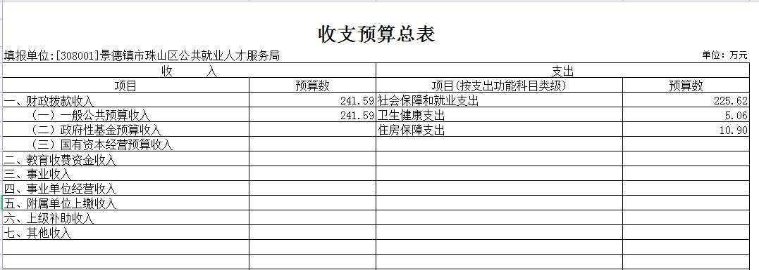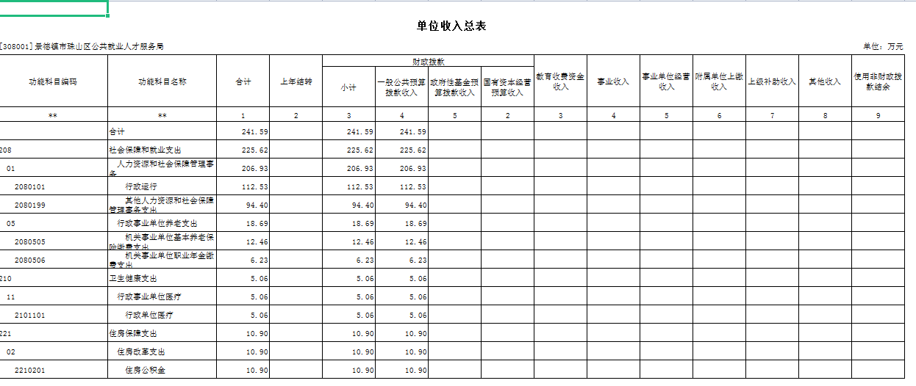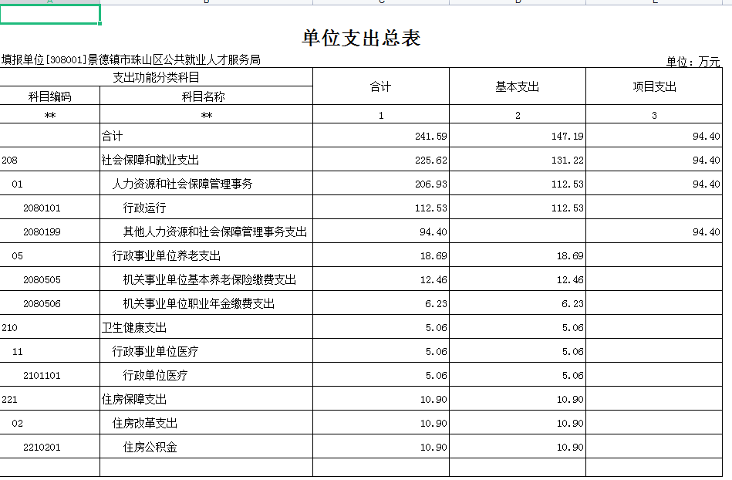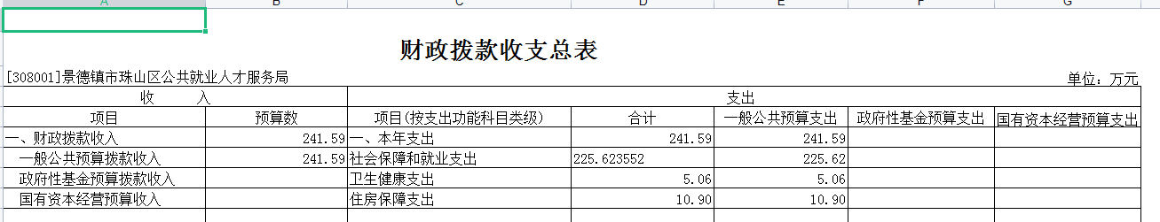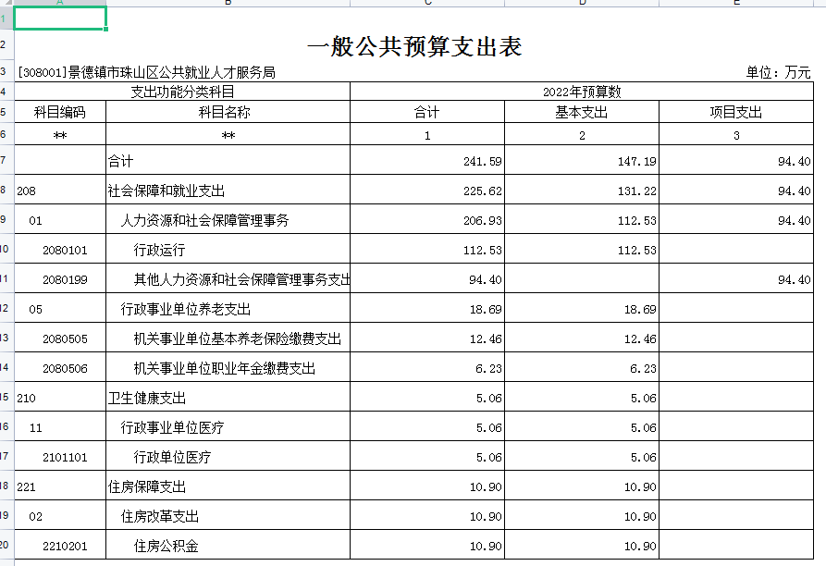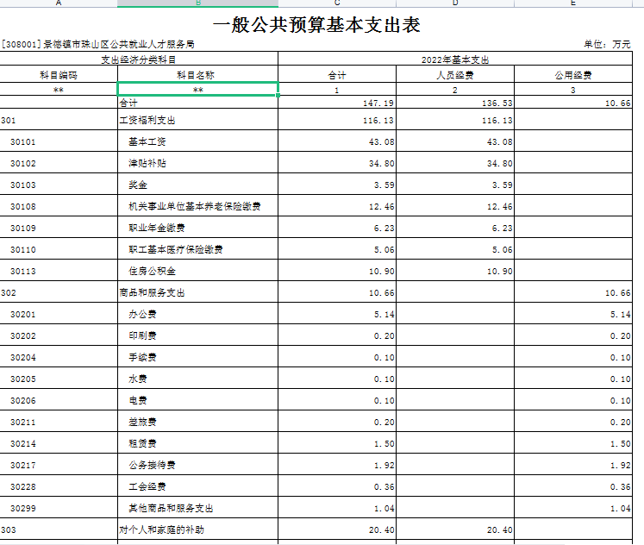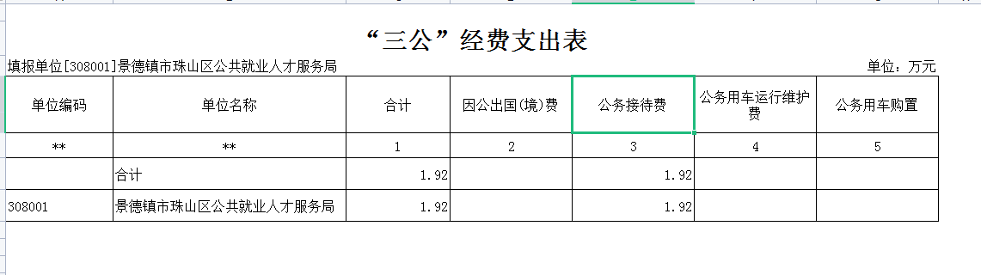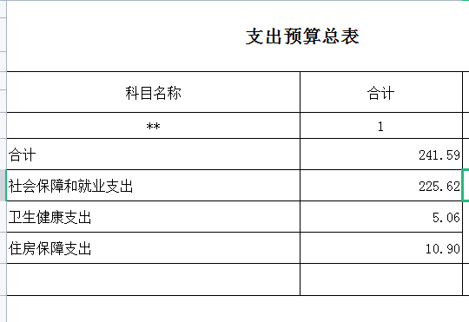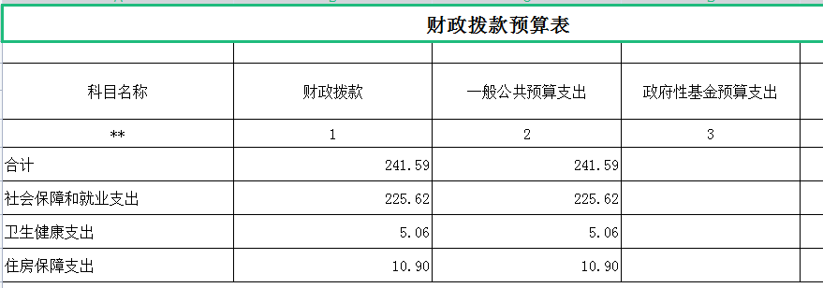
第四部分 名词解释
一、收入科目
（一）财政拨款：指市级财政当年拨付的资金。
（二）事业收入：指事业单位开展专业业务活动及辅助活动取得的收入。
（三）事业单位经营收入：指事业单位在专业业务活动及辅助活动之外开展非独立核算经营活动取得的收入。
（四）其他收入：指除财政拨款、事业收入、事业单位经营收入等以外的各项收入。
（五）附属单位上缴收入：反映事业单位附属的独立核算单位按规定标准或比例缴纳的各项收入。包括附属的事业单位上缴的收入和附属的企业上缴的利润等。
（六）上级补助收入：反映事业单位从主管部门和上级单位取得的非财政补助收入。
（七）用事业基金弥补收支差额：填列事业单位用事业基金弥补2022年收支差额的数额。
（八）上年结转和结余：填列2021年全部结转和结余的资金数，包括当年结转结余资金和历年滚存结转结余资金。
二、支出科目
对部门预算中涉及的支出功能分类科目（明细到项级），结合部门实际，参照《2022年政府收支分类科目》的规范说明进行解释。

